**PROBLEMA - Oracle 9i  X  JDBC**

Em mar/2021, trabalhando em um projeto de migração de uma aplicação Tomcat/Java 1.6 para Weblogic12/Java 1.8, me deparei com um problema no acesso ao banco de dados. Essa aplicação usa BD oracle 9i. O acesso é realizado via JDBC e escobri após a migração que campos VARCHAR2 não eram recuperados devidamente: “chegavam” como string vazio. Após muitos testes, descobri que o problema ocorre com o driver JDBC ojdbc8.jar. A versão original usava o classes12.jar. Achei penas um relato no Stackoverflow de caso semelhante. Testando vários drivers descobri que o ojdbc6.jar também funcionava.

Veja abaixo evidência do problema numa aplicação simples em duas execuções distintas: hora com um driver hora com o outro.

Select na base de dados:

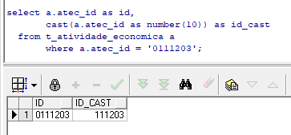

Mesmo select usando o driver ojdbc8.jar. Repare destacado em amarelo que o campo não retorna devidamente:

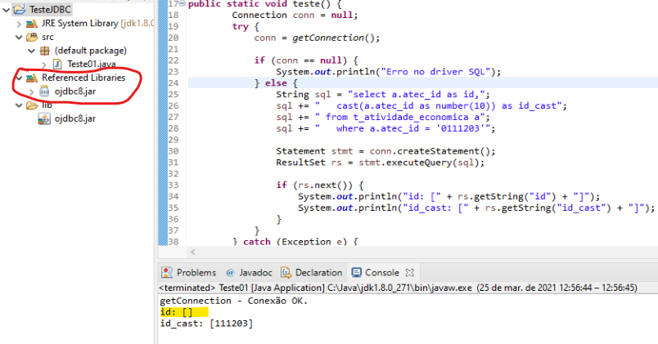

Agora o mesmo select usando o driver ojdbc6-11.2.0.4.jar. O campo id retorna devidamente.

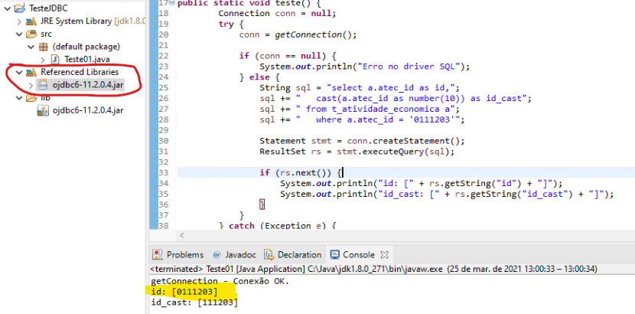

Rotina de conexão (apenas para ilustrar):

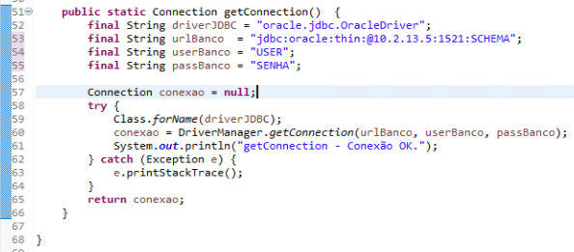

Alguns amigos/consultores sugeriram colocar o driver dentro do WAR e configurar  no weblogic.xml para dar preferência às bibliotecas (JARs) de dentro do pacote (tag <prefer-web-inf-classes>true</prefer-web-inf-classes>). Poderia funcionar, mas a aplicação teria que abrir a conexão internamente (assim como no teste em Java acima), sem usar o pool do servidor Weblogic. Para usar um datasource no servidor de aplicação seria preciso alterar o driver ojdbc8.jar pelo ojdbc6.jar no Weblogic12 antes de criá-lo. Existem várias formas de se fazer isso. Segue abaixo como resolvi o problema.

**SOLUÇÂO:**

Derrube o seu servidor Weblogic (shutdown);

Na pasta ***%Oracle_Home%\oracle_common\modules\oracle.jdbc*** estão os drivers ojdbc8*.jar. Apague-os:

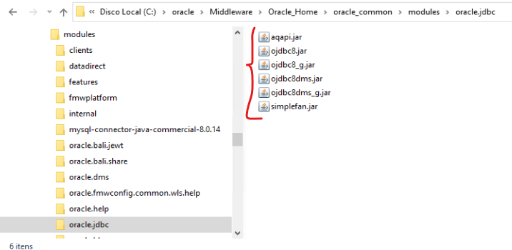

Na pasta onde foi criado o domain de sua aplicação, coloque o driver ojdbc6.jar desejado (originalmente esta pasta possui apenas o arquivo readme.txt):

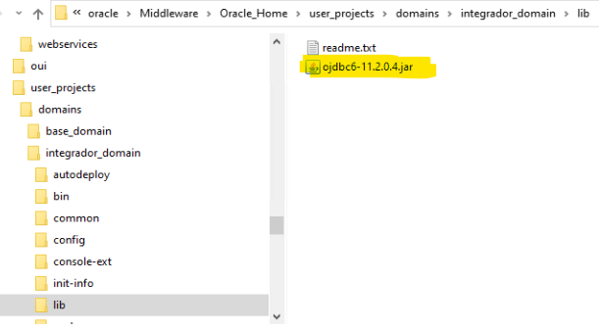

Reinicie o Weblogic e configure o seu datasource. O novo driver será usado em detrimento do ojdbc8.jar.

